无锡荣成环保科技有限公司环境信息公开

无锡荣成环保科技有限公司列为惠山区重点排污单位，按照《企业事业单位环境信息公开办法》，现如实向公众公开公司环境信息。

一、基础信息 | 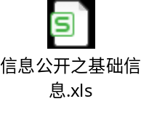
- 排污信息 | 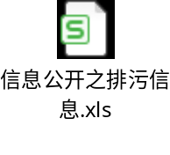
三、防治污染设施的建设和运行情况 | 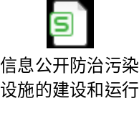
四、建设项目环境影响评价及环境保护行政许可情况 | 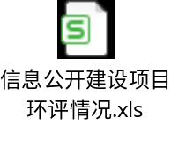
五、突发环境事件应急预案  与无锡海通国环环保科技有限公司联合编制，并于2019年7月22日通过惠山区环境监察大队备案。  备案编号：320206-2019-075-M。 | 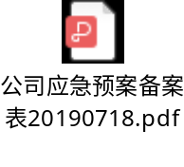
六、公司自行监测方案  公司自2013年11月起编制自行监测方案，每年审核，废水废气在线数据在江苏省生态环境厅企业自行监测信息发布平台上公布。 | 

